¿QUÉ ES EL VIH?
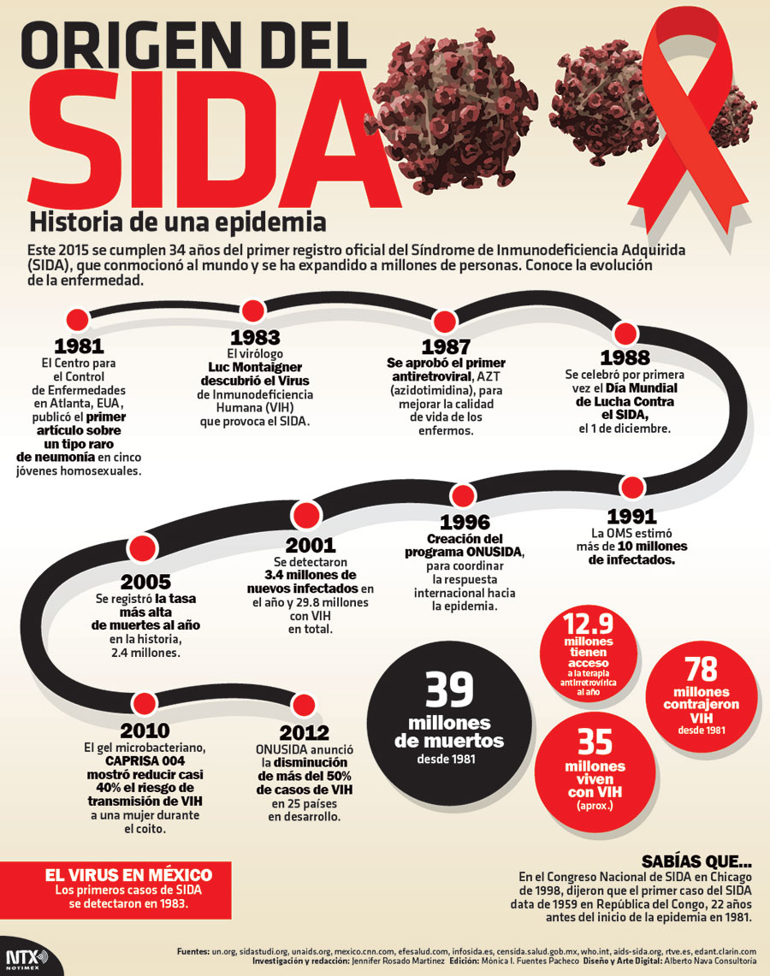
El VIH o Virus de la Inmunodeficiencia Humana es un retrovirus que ataca al sistema inmunitario de la persona infectada. El sistema inmunitario es la defensa natural de nuestro cuerpo frente a los microorganismos infecciosos, como las bacterias, virus y hongos capaces de invadir nuestro organismo.
En concreto, el VIH ataca y destruye los linfocitos CD4, que son un tipo de células que forman parte del sistema inmune y que se encargan de la fabricación de anticuerpos para combatir las infecciones causadas por estos agentes externos.

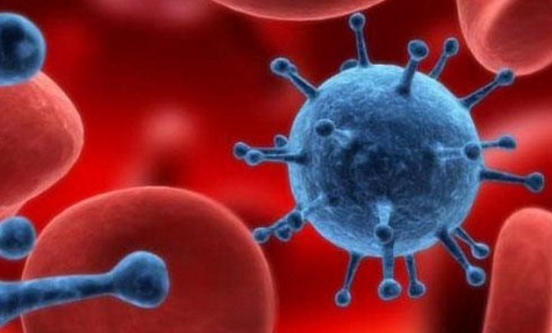
¿HAY TRATAMIENTO PARA LA ENFERMEDAD?
No existe una cura definitiva, por lo que el VIH se ha convertido en una enfermedad crónica. Con la atención médica adecuada y tratamiento el VIH se puede controlar.
Los medicamentos contra el VIH impiden que el virus se reproduzca (se replique), lo que reduce la carga viral. Al tener menos concentración del VIH en el organismo el sistema inmunitario tiene más posibilidad de recuperarse y aunque no se llega a eliminar del todo el virus del cuerpo, el sistema inmunitario está lo suficientemente fuerte como para combatir las infecciones y ciertos tipos de cáncer relacionados con el VIH. El tratamiento además reduce el riesgo de transmisión del VIH.
El hecho de tratar la enfermedad lo antes posible y la gran evolución que han experimentado los fármacos para el VIH, ha hecho que la esperanza de vida de estos pacientes sea cada vez mayor.
Por el contrario, las personas que no reciben tratamiento permitirán que el virus se extienda por su cuerpo, debilitando gravemente el sistema inmunitario y pudiendo llegar al estadio sida. Además, la carga viral en sangre es elevada y pueden propagar el virus.
VIH y sida no son sinónimos, tener VIH no significa tener sida. Estar infectado por el VIH significa que el virus está en tu organismo multiplicándose, lo que provoca que tu sistema inmunológico se debilite, pero no necesariamente que desarrolles una enfermedad.
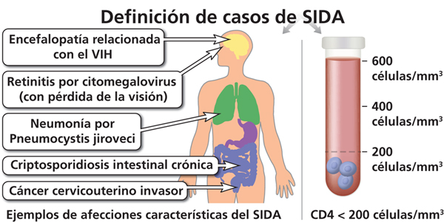
El sida (síndrome de la inmunodeficiencia adquirida) es un conjunto de manifestaciones clínicas que aparecen cuando la inmunodeficiencia que provoca la infección del VIH es muy acusada, y nuestro sistema inmune es incapaz de defender a nuestro organismo. En la historia natural de la infección por VIH, el sida es la etapa más grave, y se caracteriza por la presencia de ciertas enfermedades oportunistas o neoplasias que pueden amenazar la vida del paciente.

EL VIH/SIDA Y EL BIOMAGNETISMO MÉDICO

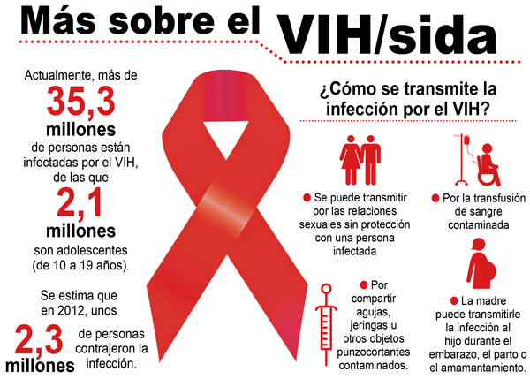
Una persona infectada por VIH es seropositiva y pasa a desarrollar un cuadro de SIDA cuando su nivel de linfocitos T CD4 (las células atacadas por el virus) desciende de 200 células por milimetro cúbico de sangre.
El VIH se transmite a través de los fluidos corporales como sangre, semen, secreciones vaginales y la leche materna.
Normalmente los glóbulos blancos y los anticuerpos atacan y destruyen cualquier organismo extraño que entre en el cuerpo humano. Esta respuesta es coordinada por un tipo de células llamadas linfocitos T DC4. El virus se infiltra en el interior de estas células y una vez en su interior, el virus inyecta su propio material y utiliza estas células para replicarse o hacer copias de sí mismo.
Cuando las nuevas copias del virus salen de las células a la sangre, buscan a otras células a las que atacar. Las células de donde acaban de salir mueren y este ciclo se repite una y otra vez.
Para defenderse de esta producción de virus el sistema inmune de una persona produce muchos linfocitos T CD4 al día.
Paulatinamente el número de linfocitos T CD4 que el organismo es capaz de producir disminuye, y por eso se dice que la persona que sufre de inmunodeficiencia: no puede defenderse de otros virus y bacterias que causan enfermedades y la persona queda al descubierto de enfermedades que una persona sana es capaz de combatir como la meningitis o la neumonía. Estas enfermedades se llaman infecciones oportunistas o ciertos tipos de cáncer. El VIH también es capaz de infectar células cerebrales y causar desórdenes neurológicos.
El Biomagnetismo Médico ha mostrado en la práctica clínica su efectividad para el tratamiento del VIH. Tras el rastreo rutinario, la terapia se desarrolla de forma eficaz y rápida.
El VIH/SIDA es una enfermedad que se trata de forma rutinaria en el Biomagnetismo Médico, sin ningún efecto secundario y con muy pocas sesiones (entre 4 y 12).
A diferencia de la medicina alopática y de la psicología sistemática, psicoanalítica y conductista, el biomagnetismo médico busca y trata la etiología de la enfermedad.
Esta terapia expone que las enfermedades del hombre y la mujer son producto de alteraciones que se producen en el pH del organismo. Estas alteraciones permiten que se instalen en el cuerpo los patógenos que generan disfunciones. Al nivelar la acidosis o la alcalinidad de estos puntos específicos se consigue erradicar a los patógenos que generan las disfunciones o las disfunciones en sí mismas. Así se restablece el equilibrio del cuerpo y se recupera la salud.
De acuerdo con el concepto del Par Biomagnético, el VIH puede identificarse desde las primeras horas en que el paciente es infectado por cualquier vía y por lo mismo estos pacientes infectados por VIH pueden dividirse en dos grupos:
a) Potenciales a VIH. Se detecta en estadios muy tempranos por que se identifica con el par biomagnético TIMO – RECTO. Podemos detectar en todos los que se hagan la prueba ELISA o Western Blood, donde saldrían negativas puesto que aún no se han desarrollado anticuerpos específicos. Además estos pacientes acuden al consultorio con síntomas que pueden desorientarnos: dolor mandibular, dolor de codo, dolor de rodilla, gastritis crónica, colitis crónica…
b) Seropositivos a VIH. En el 99% de los casos está en el recto porque ahí se genera el polo Biomagnético positivo. Tanto la bacteria, que se encuentra en el mediastino, como el virus que está en el recto aparecen, pero no se muestra inmunodeficiencia aun cuando sean positivos a VIH.
Referencia: el texto que se extracta a continuación es del Dr. Isaac Goiz Duran y se transcribe de la publicación: "El SIDA es curable”,pp 59 y siguientes Departamento de Fitotecnia. Universidad Autónoma de Chapingo – México Tercera edición 2007.
Todo el texto entrecomillado corresponde a ésta excelsa obra.
Una persona infectada por VIH es seropositiva y pasa a desarrollar un cuadro de SIDA cuando su nivel de linfocitos T CD4 (las células atacadas por el virus) desciende de 200 células por milímetro cúbico de sangre.
El VIH se transmite a través de los fluidos corporales como sangre, semen, secreciones vaginales y la leche materna.
Normalmente los glóbulos blancos y los anticuerpos atacan y destruyen cualquier organismo extraño que entre en el cuerpo humano. Esta respuesta es coordinada por un tipo de células llamadas linfocitos T DC4. El virus se infiltra en el interior de estas células y una vez en su interior, el virus inyecta su propio material y utiliza estas células para replicarse o hacer copias de sí mismo.
Cuando las nuevas copias del virus salen de las células a la sangre, buscan a otras células a las que atacar. Las células de donde acaban de salir mueren y este ciclo se repite una y otra vez.
Para defenderse de esta producción de virus el sistema inmune de una persona produce muchos linfocitos T CD4 al día.
Paulatinamente el número de linfocitos T CD4 que el organismo es capaz de producir disminuye, y por eso se dice que la persona que sufre de inmunodeficiencia: no puede defenderse de otros virus y bacterias que causan enfermedades y la persona queda al descubierto de enfermedades que una persona sana es capaz de combatir como la meningitis o la neumonía. Estas enfermedades se llaman infecciones oportunistas o ciertos tipos de cáncer. El VIH también es capaz de infectar células cerebrales y causar desórdenes neurológicos.
El Biomagnetismo Médico ha mostrado en la práctica clínica su efectividad para el tratamiento del VIH. Tras el rastreo rutinario, la terapia se desarrolla de forma eficaz y rápida.
Si desea recibir información puntual acerca de este modelo de tratamiento alternativo, por favor rellene sus datos personales a continuación y le mantendré informado.

EL SIDA ES CURABLE

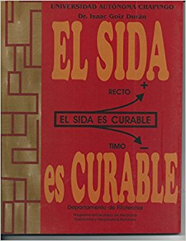

1993: Isaac Goiz ofrece al mundo la tecnología biomagnética para detectar y destruir al virus VIH
“El virus es un patógeno sin metabolismo propio que tiene dos elementos fundamentales, el virón y la cápside. El virón puede ser de ADN o de ARN y la cápside es una mucoproteina. La bacteria que hace resonancia con el VIH y es la que ofrece al virón la mucoproteina específica oara cinoketar sy estructura y su patogenicidad. En el caso del VIH esta bacteria es la Escherichia colli.
Está comprobado que el virón ingresa en el citoplasma celular para codificar nuevas porciones exactamente iguales de ADN, pero la mucoproteinas o cápsides se generan por bacterias no patógenas en grandes cantidades que adheridas al virón le confieren viabilidad, movilidad o intencionalidad. Su inteligencia va en el ADN para llegar a otra célula y reiniciar el proceso de codificación: al ingresar en el citoplasma, deja embarrada la mucoproteina de la membrana celular…
Existen dos tipos de virus: los que poseen ADN y los que tienen en su estructura ARN. Los primeros son livianos y los segundos son de peso molecular muy alto.
Los primeros, los de ADN, son patógenos; los segundos, de ARN, son estructurales o mensajeros.
En el afán no ético de explicar lo inexplicable, los virólogos inventaron una tercera familia o grupo de virus, los retrovirus representados por el VIH-1, el VIH-2, el HTLV-1, el VSH y el HTLV-2. Los retrovirologistas aseguran que existen virus de ARN proviral que se reconvierten en virus de ADN viral, pero ellos mismos promulgaron el dogma de que sólo se puede convertir el ADN en ARN, pero no al revés y de que la patogenicidad depende del ADN y no del ARN ya que el ADN guarda la inteligencia y la memoria genética e inmunológica.
La virología clásica estudia el virus en sus dos componentes biológicos –virón y cápside- pero hasta ahora ignora que las dos estructuras de los virus se generan en forma aislada. Es decir, el virón se codifica en células específicas de un órgano y la mucoproteína la fábrica una bacteria que le hace resonancia y juntas las dos estructuras n4eutralizan sus cargas –el virón (+) y la mucoproteína (-)- configurando un virus patógeno si es de ADN, lo que permite su movilidad y traslado hacia otra célula en donde se inyecta la porción de ADN al citoplasma y la mucoproteína se queda adherida a la membrana celular provocando dos fenómenos:
- La alteración bioquímica del citoplasma que puede desencadenar la formación de antígenos y la expulsión de iones positivos y la absorción de iones (oH-) negativos, que se traduce en edema celular y por supuesto la reproducción de virones.
- La alteración de la permeabilidad de la membrana celular que ocasiona:
a. La alteración del metabolismo natural celular por dificultad para el ingreso de nutrientes, de iones vitales NA+ y K+.
- El reformazmiento anormal de la estructura de la membrana celular; y
c. La alteración de la red ferroso-férrica que cubre y defiende energéticamente a las células; pero además, que `permite la información instantánea de eventos extracelulares y extracorpóreos ya sean vibracionales o energéticas.”
… “… El SIDA es un padecimiento que se caracteriza por la aparición de un cierto número de enfermedades conocidas como oportunistas cuyo diagnóstico se puede llevar a cabo con suficiente certeza. Por lo tanto, implica una deficiencia de la inmunidad de tipo celular, sin que exista causa anterior conocida, es decir, adquirida.
- Es en 1983 cuando en Francia primero y en Estados Unidos después, se identifica al responsable: El Virus de Inmunodeficiencia Humana (VIH). En 1985 se empiezan a caracterizar las primeras pruebas de detección que permiten establecer si un individuo, a través de un análisis de sangre, está infectado por el VIH. Para este virus, hasta el momento no hay vacuna y tampoco hay cura. Hasta ahora todos los esfuerzos de la ciencia biomédica han cristalizado en un conjunto de medicamentos de costo elevado que prolongan la sobrevida de los enfermos y mejoran la calidad de ésta.

ENFOQUE DE VIH DESDE EL BIOMAGNETISMO
El enfoque del Biomagnetismo médico consiste en buscar y tratar simultáneamente el virus y la bacteria que le hace resonancia en la primera cita.
La teoría del Par Biomagnético, avalada por más de dos millones de pacientes, se basa en eliminar a la vez los patógenos que resuenan entre sí. ¡en esto consiste su eficacia y su excelente capacidad terapéutica!
El par Biomagnético tiene las ventajas siguientes:
1.- Es específico al ADN del virus patógeno 2.- Su medición, aunque indirecta por medio de campos magnéticos, es 100% específica y 100% sensible al VIH
3.- La presencia del par biomagnético es inmediata a la infección viral o bacteriana y no requiere de pródromos o síntomas específicos o sugestivos
4.- La medición energética es inmediata y no requiere de equipo sofisticado o costoso
5.- El rastreo energético es externo y no requiere de muestras sanguíneas o linfáticas
Goiz Durán Isaac, Dr. 1993. El sida es curable. México. Editorial Medicina Alternativa y Rehabilitacióm SA de CV México
La terapia biomagnética existe, es una realidad, lo comprueban decenas de miles de pacientes que han sido atendidos y curados con su sistema novedoso. Lo único que falta es que éste sistema se difunda y que se acepte como una metodología curativa diferente no necesariamente excluyente de la alopatía-, como una herramienta terapéutica del mañana, válida y valiosa en pro de la salud de los seres humanos.
La aplicación de la técnica Biomagnetismo médico (BMM) en los pacientes con VIH/SIDA logra muy buenos resultados.

Al cabo de unas semanas de tratamiento con biomagnetismo médico sus exámenes de laboratorio mejoran; la carga viral del paciente progresivamente va disminuyendo hasta hacerse indetectable.
Hay una normalización de los linfocitos T CD4+ que recuperan sus valores normales por encima de 500.

VERDADERO VIH Y FALSO VIH

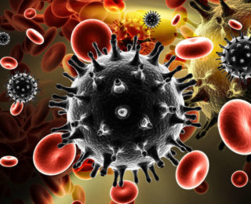

Existe desde el paradigma del Biomagnetismo médico el verdadero HIV y el falso HIV.

El verdadero VIH es detectado desde la perspectiva biofísica del Biomagnetismo médico cuando durante el rastreo se encuentra polarizado el par biomagnetico E. Coli – VIH.

El falso VIH se observa en pacientes que dan positivo para los exámenes de HIV pero realmente padecen otras enfermedades:

Causas de falsos positivos en la detección de anticuerpos VIH relativas a los autoanticuerpos:

• Personas con Ac anti HLA-DR4, DQw3
• Enfermedades reumatoideas
• Polimiositis
• Lupus eritematoso
• Multitrasfundidos
• Trasplantados renales
• Multíparas

Otras causas de falsos positivos con las pruebas de detección de anticuerpos anti-VIH.

• Hemodializados
• Fracaso renal crónico
• Síndrome de Stevens-Johnson
• Administración previa de inmunoglobulinas
• Sueros postvacunales (gripe, hepatitis B)
• Infecciones agudas por virus DNA
• Enfermedad hepática alcohólica grave
• Cirrosis primaria biliar
• Colangitis esclerosante
• Pacientes con parasitosis
• Pacientes con discrasias sanguíneas congénitas
• Adicción a drogas por vía parenteral.

Si el paciente tiene serología positiva para VIH pero en el rastreo no se encuentran zonas acidas en el par timo recto, entonces el terapeuta biomagnético considerará a éste paciente como un falso positivo para VIH.

GRUPOS DE PACIENTES EN RELACIÓN AL VIH
1.- Pacientes potenciales al VIH:
Tienen Escherichia coli – VIH pruebas serológicas (-) o no practicadas.
2.- Pacientes seropositivos o portadores:
Asintomáticos, tienen: Escherichia coli – VIH, pruebas serológicas (+) y síntomas mínimos.
3. SIDA:
Tienen: Escherichia coli – VIH, pruebas serológicas (+) y pares asociados que identifican otros virus y bacterias.
4.- Falso SIDA o Síndrome de Daniel:
Tienen serología (+), pero no Escherichia coli – VIH, tiene Proteus mirabilis o Influenza virus y pares asociados.
Distribuciòn porcentual de los grupos segùn el Dr. Goiz.
- Potenciales a VIH = 89 %
- Portadores asintomáticos o con síntomas mínimos = 1 %
- Verdadero SIDA = 3 %
- Falso SIDA o síndrome de Daniel. = 7 %

EFECTOS DEL TRATAMIENTO BIOMAGNETICO EN EL PACIENTE CON VIH/SIDA
En el paciente portador (el llamado SEROPOSITIVO): El virus será erradicado, el paciente dejará de ser portador y ya no desarrollará el SIDA.
En los pacientes con SIDA, es decir, con el sistema inmunológico alterado, detiene el daño que seguiría haciendo el virus.
Si bien el BMM transforma a los pacientes seropositivos en no portadores del virus (no contagian más) no puede revertir el proceso del daño inmunológico producido en el estadio SIDA en forma inmediata. Al detener el proceso y poder tratar de forma precoz las infecciones asociadas, mejora la calidad de vida del paciente notablemente.
¿Cual es el fundamento teórico que sustenta la eficacia del tratamiento biomagnético en los pacientes con VIH/SIDA? ¿Cuál es mecanismo por el cual el BBM daña al VIH?
El fundamento teórico es que entre dos órganos de polaridad contraria (por ejemplo recto / timo) se establece una resonancia vibracional. Teóricamente las cargas del Par Biomagnético tienen la misma intensidad, el mismo número de partículas elementales y la misma frecuencia bioenergética.
Al enfrentarse una carga con otra de carga contraria, por efecto de la inducción magnética se anulan sus potenciales respectivos y en ese instante los virus se desorganizan estructuralmente, pierden su información genética (su "software" para infectar, pueden incluso circular pero perdieron el software patogenético) y las bacterias su capacidad patogénica (en este caso la bacteria que hace resonancia con el VIH es la Escherichia coli).
Hay que señalar sin embargo que no siempre habrá una "notable" mejoría luego de eliminar el VIH, puesto que en algunos casos el paciente recibe el BMM como terapia complementaria y continúa con el tratamiento retroviral.
Como se ha demostrado los tratamientos antirretrovirales (TARGA) producen por sí mismo lesiones en el sistema inmune, y por tanto no mejoran ni los síntomas, ni las lesiones, o secuelas producidas por gérmenes oportunistas o el cáncer en algunos casos mas bien agravan el cuadro.
Por otro laso hay que tener en cuenta que la glándula timo se encuentra muy afectada cuando se asocian el HIV y algún hongo (cualquiera), y es sabido que el biomagnetismo no mejora las células y/o tejidos que están irreversiblemente dañados, no logrará efectos regenerativos, sin embargo aún en estos casos el terapeuta biomagnetico aplicará la técnica del par gen que estimula la migración de células madre hacia el órgano dañado (timo y/o otro órgano) para que sea parcialmente reparado.
Los serios efectos secundarios de los ANTIRETROVIRALES
Muchos de los pacientes no solamente se encuentran deteriorados por efecto de la enfermedad sino que en algunos casos también es víctima de los efectos adversos de las drogas antiretrovirales que consumen a diario; en efecto, es frecuente que los pacientes con VIH interrumpan o suspendan la terapia antirretroviral debido a sus efectos secundarios, las molestias que causa seguirla, o por factores psicológicos como la depresión.
(..) Al menos el 40% de los pacientes que empiezan a recibir el TARGA sufrirán una o más manifestaciones de toxicidad farmacológica y probablemente tendrán que modificar su esquema de tratamiento durante el primer año.
Tabla 1 Estudio de reacciones adversas a terapia anti-retroviral.
Hospital San Juan de Dios, Chile. 2011
Fuente: Bernal F. y col.
"Incidencia de reacciones adversas a medicamentos en pacientes que inician o cambian terapia anti-retroviral". Rev. chil. infectol. vol.30 no.5 Santiago oct. 2013http://www.scielo.cl/scielo.php?script=sci_arttext&pid=S07161018201300050007
Las drogas fundamentales, históricas y pilares del tratamiento del VIH /SIDA son:
• La Zidovudina (AZT)
• La Lamivudina (3TC)
Sin embargo han sido las más cuestionadas por investigadores, Instituciones y pacientes por ser muy tóxicas al organismo.

VIDEO
https://youtu.be/-BqRWKeGke8

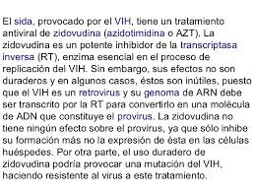

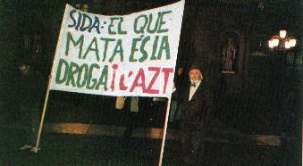

Health Education AIDS Liaison (HEAL).«Estoy totalmente convencido de que el que no toma AZT tiene mayor calidad de vida y sobrevive más tiempo», dice Gene Fedorko, Presidente de la «Health Education AIDS Liaison» (HEAL; Coordinadora del SIDA para la Educación de la Salud).

No obstante los riesgos de tomar los antirretrovirales y a pesar de la acumulación de efectos tóxicos, se observa en muchos casos luego de unos años, mejoría clínica una reducción momentánea de la carga viral, y normalización del recuento de los linfocitos CD4.

"El tratamiento antirretroviral no ha curado hasta la fecha a nadie"
Isaac Goiz Durand

TRATAMIENTO DEL VIH/SIDA CON BIOMAGNETISMO

Después de cuatro sesiones de biomagnetismo médico se debe realizar los análisis correspondientes para verificar que la carga viral haya descendido.
En el caso de los pacientes asintomáticos con TARGA de varios meses o años la carga viral a veces suele ser mínima y por esta razón no se podrá apreciar la caída de la carga viral producto de la terapia Biomagnetica, sin embargo el paciente notará el efecto benéfico porque experimentará una sensación de salud, un aumento de energía corporal, traducido en una mayor disponibilidad para realizar sus actividades cotidianas días después de aplicarse las sesiones de Biomagnetismo.

Felizmente la práctica clínica demuestra que un altísimo porcentaje de pacientes con VIH/SIDA sana de la enfermedad, en el sentido que elimina a su agente causante, así como mejora notablemente de las infecciones oportunistas y demás trastornos que acompañan adicionalmente a esta enfermedad.

RECOMENDACIONES PARA EL PACIENTE VIH (+) EN LA PRIMERA CONSULTA/SESIÓN:
1) Traer de ser posible copia fotostática de
- Últimos análisis de recuento de linfocitos CD4 y carga viral VIH.
- Resultados de exámenes auxiliares recientes relacionados a enfermedades asociadas al VIH/SIDA (Radiografías, Ecografías, biopsias, etc.) que disponga.
2) Es preferible que las sesiones de biomagnetismo se apliquen con estómago vacío, por tal motivo no debe comer cuando menos una hora y media o dos horas antes de la sesión.

3) No traer objetos metálicos.

4) Tendrá que desprenderse y apagar sus dispositivos electrónicos durante la sesión (puesto que la potencia de los campos magnéticos que se aplican en la terapia puede desconfigurar dichos dispositivos, además se puede afectar la terapia).

5) Venir con zapato cerrado o zapatillas, no con sandalias.

NÚMERO DE SESIONES PARA TRATAR DE ELIMINAR EL VIH

I) Para pacientes SEROPOSITIVOS (asintomáticos o con mínimos síntomas) bastan 4 sesiones para eliminar el VIH del organismo humano:

PRIMERA SESIÓN

SEGUNDA SESIÓN: luego de 1 semana de la primera sesión

TERCERA SESIÓN: Luego de 2 semanas de la segunda sesión

CUARTA SESIÓN: Luego de 4 semanas de la tercera sesión.

II) En pacientes ESTADIO SIDA se necesitará unas cuantas sesiones más.

QUINTA SESIÓN: 4 semanas después de la cuarta sesión.

SEXTA SESIÓN: 3 meses después de la quinta sesión.

MONITOREO
Se analizará carga viral y Linfocitos T CD4+: Al 4° y 8° mes de iniciado el tratamiento biomagnético.

NÚMERO DE SESIONES PARA MANEJO TERAPÉUTICO DE CATEGORÍA CLÍNICA SIDA
Para los pacientes que se encuentran en categorías clínicas de SIDA se necesitarán más de 4 sesiones pues habrá que resolver c/u de sus enfermedades oportunistas asociadas

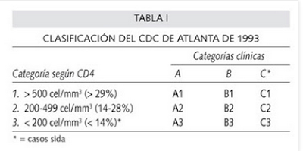

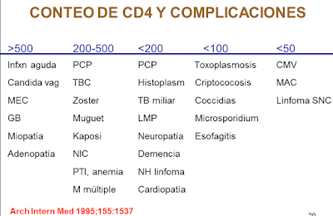

Los pacientes que reciben TARGA (a pesar de los riesgos de toxicidad descritos) deberán continuar su tratamiento mientras se están sometiendo a la terapia biomagnética, hasta que sus valores serológicos se hayan normalizado consistentemente.

Algunos pacientes eventualmente deberán tomar un suplemento mineral a partir de la segunda o tercera sesión según sea el caso.
El empleo adicional de suplementos minerales y/o otra técnica complementaria es porque el Virus del VIH es muy escurridizo, "es un maestro del disfraz" y se sabe camuflar para no ser reconocido por el sistema inmune.
La increíble capacidad del VIH para cambiar su código genético, se debe a que una vez dentro del cuerpo humano, el virus se replica con gran rapidez.

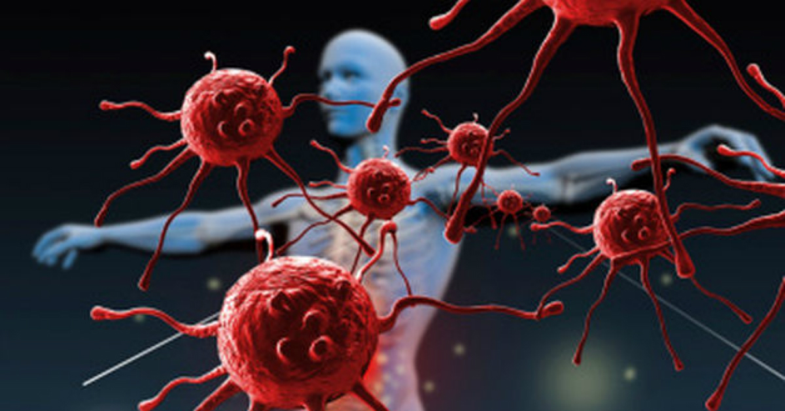
En una persona infectada por VIH, se producen 10 billones de copias del virus por día.
Como resultado de esta elevada velocidad de replicación, el VIH comete muchos errores. Estos errores son como los fallos que se producirían al escribir a máquina a toda velocidad, en donde, si se pulsa una tecla incorrecta, se cambia la ortografía de la palabra.
Los errores del VIH provocan cambios de su secuencia genética Cada cambio en la secuencia genética del virus representa una versión única del mismo en una persona infectada, lo que, a su vez, contribuye a la enorme variación genética del VIH a escala mundial, y justifica el hecho de porqué el sistema inmune tiene muchas dificultades para reconocer a un virus con "miles de rostros", ya que el sistema inmune tiende a funcionar con el paradigma de la especificidad (reconocimiento de los virus por su contextura molecular única).
McEnery, R., "Entender la variación genética del VIH" en: http://gtt-vih.org/book/print/3369
Por las razones antes expuestas, no solamente basta que atacar al VIH desde el punto de vista biofísico (BMM), sino también se debe ejercer un control bioquímico sobre éste escurridizo virus.
Ahora sí se comprenderá porque se insta a los pacientes sometidos a BMM a que continúen tomado la medicación antirretroviral (TARGA) por un tiempo, durante y después de terminar las 4 sesiones de BMM, lo cual no significa una debilidad del BMM o del terapeuta, sino el haber comprendido el comportamiento biológico sui generis de éste virus en el cuerpo humano.
Lo anterior se ilustra de manera muy didáctica en un video de Scientific American (Jul 2015) titulado "¿Por qué es tan difícil destruir al VIH?":

http://www.scientificamerican.com/espanol/ultimos-videos/porque-es-tan-dificil-destruir-al-vih1/
La dificultad para erradicar definitivamente al virus se complica al comprobar el hallazgo del Dr. Montagnier de que ondas electromagnéticas quedan en la memoria del agua intracelular las cuales inducen la reproducción del VIH por un tiempo, incluso luego que el virus ya no se encuentra en dicha célula o tejido.
Recientes investigaciones has demostrado la capacidad de los virus para comunicarse entre sí con el objetivo de sobrevivir y mantenerse parasitando al huésped:
"Desciframos un código de comunicación específico de cada bacteriófago (virus que ataca a las bacterias)”, explican los científicos. Es como si cada especie de virus difunde una "frecuencia" molecular específica que pueda ser "leída" por los virus de su propia especie, pero no por otros bacteriófagos ", añaden.
Los científicos consideran que la latencia basada en la comunicación que se ha descubierto en bacteriófagos puede tener implicaciones más amplias con positivas repercusiones en la salud humana.
Es posible que los virus que infestan a las personas también se comuniquen entre sí y que tengan una estrategia similar a la descubierta en los bacteriófagos. Si esto es así, se podría aprender a interceptar estos mensajes y conseguir que los virus queden en estado de latencia, en vez de atacar al organismo humano.
Es la primera vez que se detecta la comunicación entre virus. Hasta ahora solo se sabía que las bacterias se comunican entre sí, mediante un mecanismo conocido como la percepción de quórum o autoinducción.
Se ha descubierto que la modalidad de comunicación de los microorganismos es magnética, es posible que uno de los mecanismos por los cuales el BMM reduce la población viral sea también por generar una interferencia magnética sobre los mecanismos de comunicación (que son magnéticos) de los biomas virales.

VIDEO
Testimonio de paciente con VIH (véase al final del video)
https://youtu.be/6NqDYtjlNFI
Caso VIH/SIDA tratado con Biomagnetismo Médico (2015):
Paciente de 29 años con VIH +, 2 años con tratamiento (TARGA), Lima Perú*, que abandona el tratamiento antirretroviral por unas semanas dado que presenta reacción adversa medicamentosa, motivo por el cual recurre a BMM, "porque ya no aguanta las pastillas"
Antecedentes del paciente: TBC Pulmonar MDR curada e hígado graso.
Primera Sesión: 7 de Junio 2015
Paciente con ánimo depresivo, sintomatología de gastritis y hepatitis medicamentosa.
Segunda Sesión: 14 de Junio 2015
Paciente se presenta a la Segunda Sesión, mejorado de su sintomatología digestiva, aunque refiere que esporádicamente tiene leve epigastralgia, ha mejorado su apetito, y también su estado anímico ansioso/depresivo en relación a la primera sesión, se le nota más optimista.
Días después de la 2da sesión de BMM el paciente abandona Lima y viaja al interior del país por unas semanas, a su regreso, al no tener ya molestias digestivas, retoma su tratamiento de TARGA, el cual continúa sin mayor problema hasta la actualidad.
Tercera Sesión: 18 de Julio 2015
El paciente acude a la 3ra sesión de BMM totalmente asintomático.
Cuarta Sesión: no se realizó
Seguimiento a los 7 meses de la primera sesión de BMM: Enero 2016
Clìnicamente asintomático, buen estado de ánimo. Evidencia una caída de la carga viral (hasta hacerse indetectable) y una normalización del recuento de linfocitos CD4 ( de 430 en junio 2015 a 524 en enero 2016), La ecografía abdominal realizada en Enero 2016 revelo que el paciente ya no tenía hígado graso.
Evolución de la carga viral al inicio y luego de 7 meses de la aplicación de BMM:

Valores de carga Viral/CD4 Junio 2015
(6 días antes de realizarse la terapia BMM)
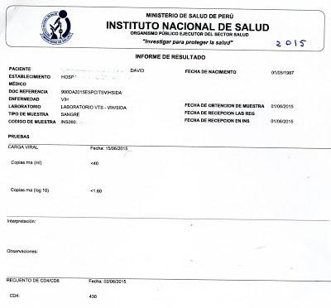

Valores de carga Viral/CD4 Enero 2016
(7 meses después de realizarse la terapia BMM)

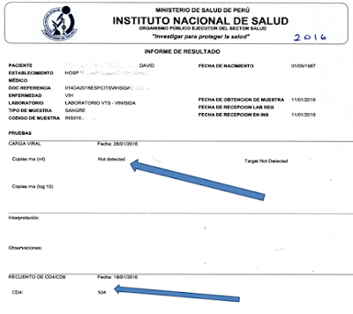

* Se han borrado ciertos datos para salvaguardar la identidad del paciente.
La mejoría clínica y serológica de paciente se ha dado a pesar que durante el segundo semestre del 2015 su tratamiento medicamentoso fue interrumpido en varias tomas.
Seguimiento a los 14 meses de la 1ra sesión de BMM: Setiembre 2016
Asintomático, se realiza escaneo magnético:
Escherichia coli – VIH: negativo
VIH - Escherichia coli: negativo

VIDEO “EL SIDA ES CURABLE – POR EL DR. GOIZ
https://youtu.be/UCMDOeT5aKU

¿Por qué en mi tratamiento considero muy importante que el paciente no esté triste, deprimido o con pensamientos negativos?
Porque debo impedir que sus defensas inmunes bajen aún más, está demostrado que el sistema inmune pierde eficacia cuando el paciente reitera pensamientos negativos, emociones de tristeza, o se sumerge en depresión.

El Dr. Montagnier que ganó el premio Nobel por descubrir el virus del SIDA asegura que: "Si tienes un buen sistema inmune, entonces tu cuerpo puede deshacerse de forma natural del VIH"

VIDEO
Luc Montagnier: El cuerpo puede deshacerse del VIH naturalmente
https://youtu.be/owQ-pzz-mQY

La erradicación del VIH con BMM es relativamente sencilla, no obstante la reconstrucción del sistema inmune de un paciente VIH/SIDA es un arte y se da en el mediano plazo, en el cual se tendrán que mesclar una serie de técnicas y productos post terapia biomagnética, para MANTENER al paciente con una salud óptima.

BIBLIOGRAFÍA
Fuente: http://biomagnetismoysalud.obolog.es/sida-par-biomagnetico-153408
http://biomagnetismodrcarlosgibaja.blogspot.com.es/2015/05/el-biomagnetismo-medico-cura-el-sida.html
Fuente: Salinas Silverio, (2015) "La negativización del Virus del SIDA: ¿Podrán un par de magnetos cambiar las historia del VIH?
Fuente: Ortiz de Lejarazu, Raul; Ortega Lafont, Leonardo y Eiros Bouza, José. FALSOS RESULTADOS EN EL DIAGNÓSTICO SEROLOGICO DE LA INFECCIÓN POR VIRUS DE LA INMUNODEFICIENCIA HUMANA. Contrlo Calidad SEIMC disponible en: https://www.seimc.org/contenidos/ccs/revisionestematicas/serologia/VIHrev02.pdf
http://www.biomagnetismo.pro/vihReception.php
Amat J. "Un análisis científico del par biomagnetico" Agosto 26, 2011 disponible en http://www.bibliotecapleyades.net/salud/salud_biomagnetismo03.htm La información entre paréntesis es propia del autor.
NORMA TÉCNICA DE SALUD N° 091 -MINSA/DGSP-V.01 "NORMA TÉCNICA DE SALUD DE ATENCIÓN INTEGRAL DEL ADULTO/A CON INFECCIÓN POR EL VIRUS DE LA INMUNODEFICIENCIA HUMANA (VIH)" Lima Perú.
Farber Celia, "El nacimiento escandaloso del AZT" disponible en: http://www.amcmh.org/PagAMC/articulos/Rev41/articulo_azt_celia_farber.pdf
Youtube, La Memoria del Agua por Luc Montagnier
http://wwMendo U. Fernando Terapia antirretroviral: Decisión y Manejo Rev. Diagnóstico vol.41 N° 1 Ene-Mar 2006. Perú .
w.tendencias21.net/Sorprenden-a-virus-comunicandose-entre-si_a43633.HTML

